Лепка животных по замыслу
Тема: «Кто в лесу живёт?»
Задачи: Продолжать учить анализировать особенности строения разных животных, соотносить части по величине и пропорциям, замечать характерные позы и движения. Учить самостоятельно определять способ лепки на основе обобщённой формы: из цилиндра (валика), конуса или овоида (яйца), передавать несложное движение. Развивать глазомер, синхронизировать работу обеих рук. Воспитывать интерес к сотрудничеству.
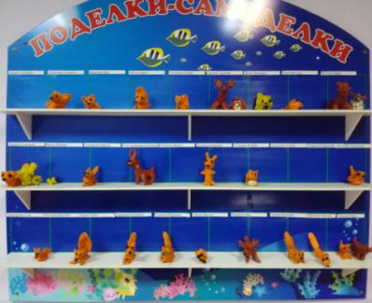
Воспитатель: Рыбина О.И.

Аппликация из цветной бумаги и салфеток
Тема: «Символы Олимпийских игр»
Задачи: Знакомить детей с символами Олимпийских игр. Продолжать учить создавать выразительный аппликативный образ, сочетая бумагу и салфетки. Закреплять навык работы с ножницами: вырезать детали из бумаги сложенной пополам, вырезать аккуратно по контуру. Развивать мелкую моторику рук (скатывание мелких шариков из кусочков салфетки). Развивать эстетическое восприятие, интерес и положительное отношение к результатам своей деятельности. Воспитывать аккуратность в работе, желание доводить начатое дело до конца.
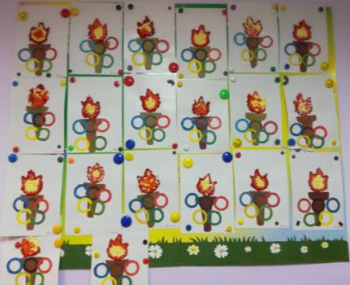
Воспитатель: Морозова Е.С.

